IDEJE ZA POPOLDAN
OPB 1. RAZREDI
PONEDELJEK 20.4.2020

- IZDELAJ SI TELEFON NA VRVICO. DELUJE, IZ SOBE V SOBO, TOLIKO, KOLIKOR JE DOLGA VRVICA. POTREBUJEŠ DVA PLASTIČNA LONČKA (JOGURT, SKUTKA, PUDING…). V DNO OBEH LONČKOV NAREDI Z ŽEBLJIČKOM MAJHNO LUKNJICO IN SKOZNJO NAPEL JI VRVICO. V VSAKEM LONČKU JO UČVRSTI Z VOZLOM,KI POKRIJE LUKNJICO. TAKO STA LONČKA POVEZANA. TELEFON JE NAREJEN! TELEFONIRAŠ LAHKO IZ SOBE V SOBO. V DRUGI SOBI BODO ZELO DOBRO SLIŠALI, KAJ GOVORIŠ V MIKROFON (JOGURTOV LONČEK), SAMO VRVICA MORA BITI DOBRO NAPETA. LONČEK ODDAJNIK PRENESE ZVOČNE TRESLJAJE NA VRVICO, VRVICA PA PRENESE TRESLJAJE NA LONČEK SPREJEMNIK .

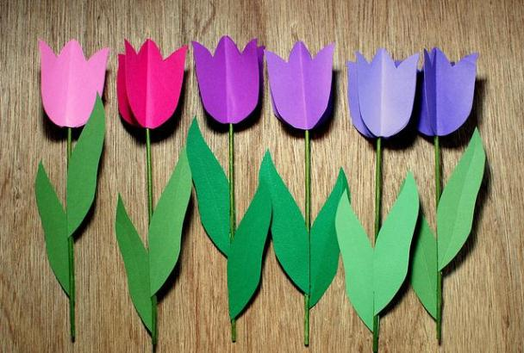
RES JE PREPROSTO. POGLEJ, KAKO JE BIL USPEŠEN RIBIČ PEPE.
https://4d.rtvslo.si/arhiv/ribic-pepe/174309436?jwsource=cl

- V ČETRTEK, 23. APRILA IMA NAŠ PLANET ZEMLJA ROJSTNI DAN – DAN ZEMLJE.
BODI PRIJAZEN DO NAŠEGA PLANETA ZEML JE IN NAREDI DOBRA DELA, TAKO DA:
- VARČUJEŠ Z VODO, ZAPIRAJ PIPO, DA VODA NE TEČE PO NEPOTREBNEM,
- LOČUJ ODPADKE , DA SE PREDELAJO (PLASTIKO, STEKLO, PAPIR, BIO),
-POSPRAVI SVOJE IGRAČE,
-POZNAŠ PREGOVOR: VSAK NAJ POSPRAVI SVOJ PRAG.
NE ODPELJIMO SMETI IN ODPADKOV, KI JIH POSPRAVIMO DOMA V GOZD ALI V NARAVO.
IMAMO ZATO DOLOČENA MESTA- ODLAGALIŠČA.

ČE BI VSI POSPRAVLJALI ZA SABO,
VSE STVARI,NA PRAVA MESTA,
BI BILA ZEMLJA VESELA IN LEPŠA.

MISLIMO NA NAŠO ZEMLJO IN JO RAZVESELIMO Z MALIMI PRIJAZNOSTMI.
TE ŠTEJEJO IN SO NAJVEČ, KAR LAHKO VSAK NAREDI. IMEJ LEP DAN.

VELIKO ZABAVE TI ŽELIMO IN TE LEPO POZDRAVLJAMO UČITELJICE
RUŠKA ZUPANČIČ, SARA LAH IN SIMONA JERAN

